 | Trabalho Individual  1º Semestre 2025
Curso: TÉC. DESEN. SISTEMAS | Local: SENAI – NORTE
Disciplina: UC – Desenv. Sistemas | Professor: Sérgio Luiz
Aluno (a): Kauan Dos Anjos Vieira | Turma: | Período / Turno:
Instruções:  ( ) Sem consulta ( ) Com consulta. | Data: 02/04/2025 | Valor:
LISTA DE ATIVIDADE
Orientações: De acordo com as orientações passada em sala e reafirmada logo abaixo, resolva os exercícios abaixo.
TEMAS PESQUISA
- Exercícios desenvolvidos em Sala de Aula
- template.html;
- Estilo.css;

ORIENTAÇÃO PARA ENTREGA
- Enviar os arquivos HTML e CSS pelo AVA;
- Anexar imagens nesse arquivo WORD;
- Os PRINTs anexados nesse arquivo deve aparecer seu nome;
- Utilizar qualquer ferramenta para desenvolver os arquivos HTML;

ENVIO ARQUIVO
- Aluno deve enviar os arquivos HTML desenvolvido em sala numa pasta conforme descrição abaixo
- O nome do arquivo deve ser: L07_Nome_Sobrenome
- Preencher essa ficha;

- Desenvolva a tela abaixo num arquivo HTML e CSS externo.
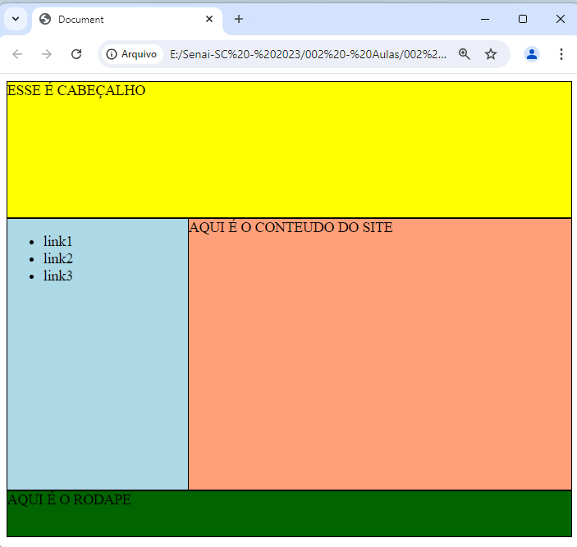

PRINT
